2019年长沙中考地理试题（word版，含答案）
一、选择题(本大题包括20个小题，每小题2分，共40分，每小题只有一个正确选项。)
长沙某中学去烈士公园春游，读图，回答1~2题。
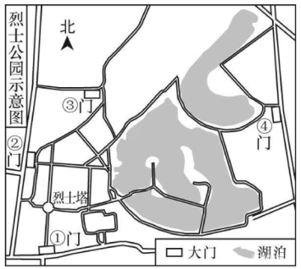
1.班主任要求同学们在公园南门集合，请在图中找到南门是
A.①门 B.②门
C.③门 D.④门

2.家住烈士公园附近的小王观察到烈士塔冬夏正午影子长短不同，原因是
A.地球自转 B.地球公转
C.昼夜长短 D.时差不同

4月15日巴黎圣母院突发火灾，木质屋顶被烧毁，石质主体建筑得以保存，回答3~5题。
3.欧洲城市风貌典雅，建筑风格各异，下列位于法国的是
A.伦敦塔桥 B.古罗马竞技场 C.凡尔赛宫 D.克里姆林宫

4.地处地中海沿岸的古希腊是欧洲文明发源地之一，雅典卫城建筑材料大多是就地取材的石料，从板块构造学说而言，该国地处
A.欧亚板块与非洲板块交界地带
B.美洲板块与太平洋板块交界地带
C.太平洋板块与印度洋板块交界地带
D.美洲板块与南极洲板块交界地带

5.位于地中海地区的意大利古建筑材料大多为石质，有利于防火，该国气候
A.终年温和多雨 B.夏季炎热干燥
C.终年高温多雨 D.冬季严寒干燥

美国波音公司是全球最大的飞机制造公司，下图为“波音787”在中国的零部件生产地分布图，回答6~7题。
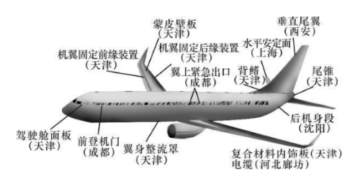
6.该现象说明
A.中美经济结构一致
B.中美经济各成一体
C.经济全球化国际合作共赢
D.中国飞机制造业技术领先

7.“波音787”飞机零部件生产分布在中国，其主要目的
A.降低生产成本 B.推广核心技术
C.学习中国技术 D.助推中国崛起

8.“人类只有肤色语言之别，文明只有姹紫嫣红之别，但绝无高低优劣之分”，2019首届亚洲文明对话大会上有信奉伊斯兰教、身着长袍头戴头巾的，他们可能是
A.阿拉伯人 B.因纽特人 C.柬埔寨人 D.菲律宾人

9.“才从塞北踏冰雪，又向江南看杏花”反映的气候影响因素是
A.海陆位置 B.纬度位置 C.地形地势 D.人类活动

10.长沙作为全国46个生活垃圾强制分类重点城市之一，2019年将实现社区生活垃圾分类100%覆盖，生活垃圾中属于可回收的是
A.纸盒 B.渣土 C.烟灰 D.骨头

下图为2018年我国大陆各省常住人口及城镇化率统计图，实心圆圈表示一年中人口增加，空心圆圈表示人口减少，圆圈越大，表示增量或减量越大。读图，回答11~13题。
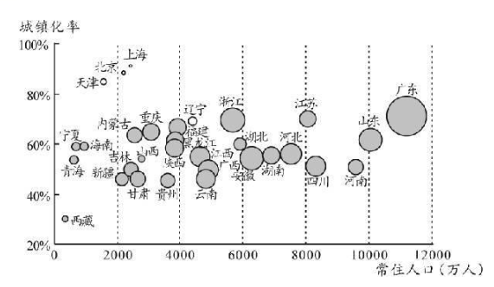
11.2018年常住人口数量最多、增量最大的是
A.山东 B.四川
C.河南 D.广东

12.常住人口在4000~6000万人之间，2018年出现人口减少的是
A.云南 B.安徽
C.辽宁 D.湖北

13.2018年城镇化率80%以上的地区共同地理特征是
A.位于北方地区 B.位于黄河流域
C.非季风气候区 D.中央直辖城市

14.稀土资源因广泛应用于高科技领域而成为战略性矿产资源，我国稀土资源储量居全球之首，其中，全球最大的稀土产地指
A.山西大同 B.内蒙古白云鄂博 C.江西大余 D.黑龙江大庆

15.粮食关乎民族生存根基，我国有1亿公顷盐碱地，袁隆平院士研究团队在山东青岛等地实验种植耐盐碱的海水稻，你认为适合推广海水稻的区域
A.江汉平原 B.成都平原 C.东北平原 D.沿海滩涂

近代以来黄土高原因掠夺性林地采伐和开荒种地导致生态环境恶化。延安市近20年来积极开展生态环境整治工作，调整农村产业结构，发展苹果等特色产业，林草植被覆盖度达87.8%。读图，回答16~17题。

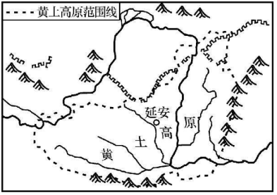
16.根据图文信息，延安20年前最突出的生态环境问题是
A.土地石漠化 B.土地沙漠化
C.水土流失严重 D.洪涝灾害频繁

17.近20年来，经过“绿色革命”，如今的延安山绿水清，天蓝民富，延安生态环境整治采取的有效措施是
①退耕还林 ②大力发展放牧业
③扩大耕地面积 ④调整产业结构
A.②③ B.③④ C.①② D.①④

18.阜新作为东北煤炭工业城市，面临资源枯竭、环境恶化，实现转型的举措不可行的是
A.发展新兴产业 B.发展观光旅游 C.绿化矿区环境 D.加大煤炭开采

国家重点实验室分布反映了我国高等教育、科技实力及高新技术产业发展的地域差异。读图，回答19~20题。

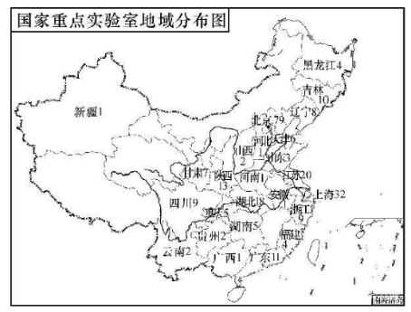
19.下列区域国家重点实验室分布数量最多的是
A.长江三角洲
B.珠江三角洲
C.环渤海地区
D.西安高新区

20.麓谷科技新城(简称“麓谷”)位于长沙市西城区，岳麓山风景区北侧，南接大学城。“麓谷”发展高新技术产业的优势条件
A.矿产资源丰富 B.靠近一流大学 C.湘江水源充足 D.工程机械发达

二、综合题(本大题包括7个小题，共60分。)
21.【地理研学重实践】长沙某中学赴神农谷开展野外考察活动。读图，回答问题。(6分)
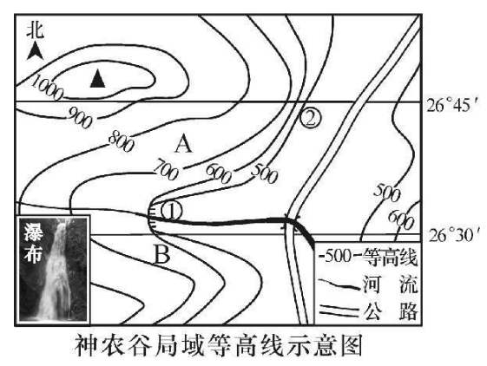
(1)读图，判断公路海拔高度为 (“大于500”或“小于500”)米。
(2)根据等高线形态，判断瀑布景观出现在图中 (①或②)处。
(3)黄桃栽培需选择地势较高、光照充足、排水良好的缓坡地，据此，图中A、B两处中最适合栽培黄桃的是哪一处?

22.【全球视野大格局】读世界车厘子主要产地分布及部分地点气温曲线降水柱状图，回答问题。(8分)
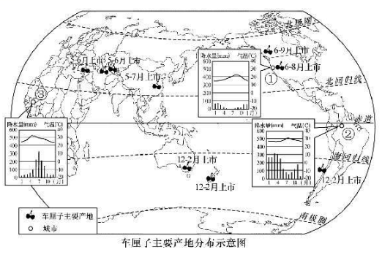
(1)读图，找出车厘子纬度分布规律 。
A.回归线与极圈之间 B.南北回归线之间
C.北极圈以北 D.南极圈以南

(2)车厘子(cherry(樱桃)的音译)是一种亚热带温带水果，喜光喜温，适合在年均温10～19℃，年降水量400～700mm的气候条件下生长，据此分析，最适宜车厘子栽培的气候类型是图中①②③中的 (填序号)。

(3)中国是美国车厘子主要消费国，车厘子易腐易烂，美国车厘子在中国市场销售价格每公斤300元左右，其最佳运输方式是 (填序号：①铁路运输;②海洋运输;③航空运输;④公路运输)。

(4)根据图中信息，中国元旦春节市场上的时鲜车厘子可能来自哪些国家?

23.【一带一路谋共赢】“一带一路”是“丝绸之路经济带”和“21世纪海上丝绸之路”的简称，该倡议实施五年以来，形成了“六廊六路多国多港”互联互通格局。读图，回答问题。(10分)
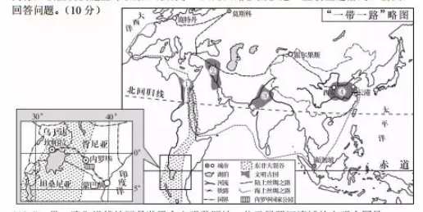
- “一带一路”沿线地区是世界古文明发源地，位于尼罗河流域的文明古国是
(填序号);根据图中信息分析，四大文明古国农业发达的灌溉条件是 。

(2)东非铁路(蒙巴萨—坎帕拉)是中非合作的标志性工程，据图可知，该铁路穿越了世界陆地上最大断裂带— ;该铁路穿越了东非热带草原区，在内罗毕国家公园段架设了高架桥，主要目的是 。

(3)番茄喜光喜热，新疆是我国最大的番茄产地，所产番茄鲜红味美，制成的番茄酱远销欧洲，深受当地消费者喜爱，与欧洲西部相比，新疆种植番茄的优势气候条件是 。

24.【求同存异话国家】巴西和中国同属世界重要的发展中国家，美国是经济高度发达的国家，美中两国经济互利互惠，经济总量分居世界第一、第二。读图，回答问题。(8分)
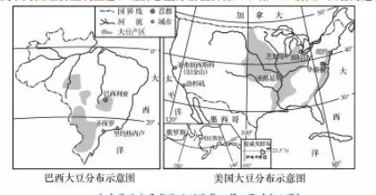
(1)“宽广的太平洋有足够空间容纳中美两个大国”，由此可见中美两国海陆位置共同点 。

(2)读图，美国大豆集中分布区的地形特点 ;中国是世界最大的大豆进口国与消费国，进口大豆主要来自美国、巴西等国，从劳动力成本而言，大豆价格较低的是 (“美国”或“巴西”)。

(3)近年来，美国为了维护其世界高新技术产业领先地位，不断加强对尖端技术的封锁，美国“硅谷”位于图中城市 。

25.【区域协调求发展】长江三角洲区域一体化(简称“长三角一体化”)被列为国家区域发展战略，与“一带一路”、京津冀协同发展、长江经济带、粤港澳大湾区共同构成中国区域发展新格局。读图，回答问题。(10分)
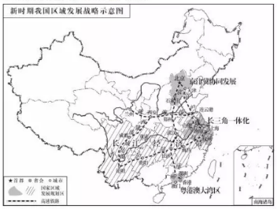
(1)读图，地处东部沿海与长江流域结合部的国家区域发展规划区是 (选填“京津冀协同发展”、“长三角一体化”、“粤港澳大湾区”)。

(2)香港、上海分别为粤港澳与长三角的龙头城市，被称为“国际经济贸易中心”的是 (“香港”或“上海”);近年来，内地赴澳门旅游人数增多，澳门特色服务业是 。

(3)高速铁路促进了中国经济快速发展，连接京津冀、长江经济带与粤港澳大湾区的高铁线路是 。

(4)贵阳利用凉爽的气候优势大力发展大数据产业，与长江中下游地区的省会城市相比，贵阳夏季凉爽的影响因素是 。

26.【因地制宜奔小康】“三区三州”即西藏自治区、四省藏区、南疆四地州和四川凉山州、云南怒江州、甘肃临夏州。“三区三州”是我国目前深度贫困地区，拥有独特的自然、人文景观。读图，回答问题。(10分)
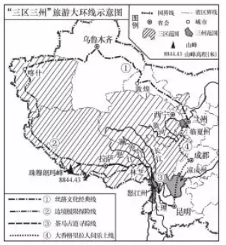
(1)“三区三州”所在区域主要位于(双选) 。
A.北方地区 B.南方地区
C.青藏地区 D.西北地区

(2)南疆四地州最突出的自然地理特征是 。

(3)政府鼓励藏民在青藏高原上搭建大棚种植蔬菜，使藏民能吃上反季节蔬菜，大棚种植技术大大改善了西藏蔬菜生产的不利自然条件(单选) 。
A.气候寒冷热量不足
B.位置偏僻交通不便
C.地处高原光照充足
D.河湖稀少水源不足

(4)小明向朋友介绍“三区三州”旅游大环线各段景观特点，其中，“雪山绵延、冰川广布、世界屋脊”指图中旅游环线(填序号)，“山高谷深、山河相间、三江并流”指图中旅游环线 (填序号)。

27.【绿水青山看湖南】“留得住青山绿水，记得住乡愁”，筑牢“一湖三山四水”生态屏障，守护美丽湖南碧水蓝天。读图，回答问题。(8分)
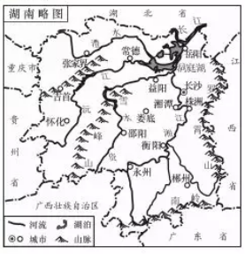
(1)读图，“三山”中属于我国地势二三级阶梯分界线的是 山。

(2)“予观夫巴陵胜状，在洞庭一湖。衔远山，吞长江，浩浩汤汤……北通巫峡，南极潇湘”所述景观指图中 湖，“潇湘”指“湖南的母亲河” 江上游段。

- 位于湘江沿岸的株洲冶炼厂是我国铅锌冶炼龙头企业，为经济发展做出了重要贡献。2018年启动搬迁，原址改造为沿江风光带和工业遗址公园。长沙某中学开展“湘江生态环保行”活动，两位同学发表的看法，根据“生态优先，绿色发展”原则，你赞成谁?
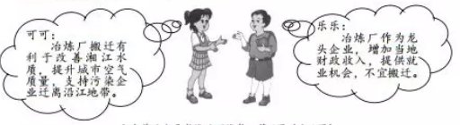

参考答案
1-10：ABCAB CAABA
11-20:DCDBD CDDCB
- (1)小于500；
- ①；
- A.
- （1）A;
- ①；
- ③；
- 澳大利亚、新西兰、智利。
- （1）①；靠近河流，水源充足（沿河、临河、有河流水源）
- 东非大裂谷（东非裂谷带）；有利于野生动物迁徙。
- 光照充足（阳光条件好、光热充足，昼夜温差大）
- （1）濒临太平洋
- 平原广阔；巴西
- 旧金山（圣弗朗西斯科）
- （1）长三角一体化
（2）香港；博彩业（旅游业）
（3）京广线
（4）地形地势因素
26.（1）CD
（2）干旱
（3）A
（4）②

27.（1）雪峰山
（2）洞庭湖；湘江
（3）可可

